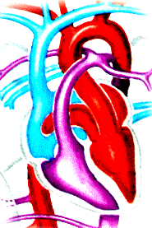
Урок по теме:
«Кровь. Кровообращение»
Цели:

Обучающие:
- дать понятие о составе и функциях крови;
- разъяснить значение крови и кровеносной системы;
- познакомить с особенностями кровеносной системы у животных разных групп;
- сформировать представление об эволюционном изменении органов кровообращения.
Развивающие:
- учить предполагать, сравнивать, анализировать;
- формировать умение внимательно слушать и воспроизводить информацию;
- развивать речь, коммуникативность, мышление.
Воспитательные:
- развивать терпимость, внимание, взаимовыручку.

Тип урока: изучение нового материала.

Оборудование: информационные листы, листы самоконтроля, сигнальные карточки, таблицы с изображением кровеносной системы животных различных групп.

План:
- Оргмомент
- Мотивация и целеполагание
- Изучение нового материала
а) вводное слово учителя
б) инструктаж по организации деятельности
в) работа в группах
г) обмен информацией
4. Выходной контроль
5. Подведение итогов урока

Методические рекомендации к уроку

Технологический процесс на уроке подчинен одной дидактической задаче -формированию новых знаний и складывался из следующих моментов:
- Подготовительный этап
а) постановка познавательной задачи
б) актуализация знаний
в) инструктаж о последовательности работы
г) знакомство с раздаточным материалом
2) Групповая работа
а) знакомство с материалом
б) распределение заданий внутри группы
в) выполнение заданий
г) обмен информацией
д) подведение итогов
3) Заключительный этап
а) выходной контроль
б) итог урока
Первый этап урока – актуализация знаний направлен на то, чтобы связать изученный материал с предстоящим новым, что позволит детям успешно овладеть новыми знаниями. На этом этапе организуется фронтальная работа.
На этапе изучения нового материала целесообразно организовать работу в группах, где
каждый учащийся получает дополнительные к учебнику источники информации: справочный материал, изобразительные средства наглядности и листы самоконтроля. В процессе выполнения заданий группа сама определяет порядок работы, распределяет задания среди членов, представляет результат. Совместная поисковая работа в группах позволяет внедрить элементы взаимообучения.
На этапе применения изученного материала следует организовать выполнение системы упражнений, призванных закрепить и проверить полученные знания.
Вторая часть этого этапа – короткий индивидуальный тест, который выполняет не только контролирующую, но и диагностическую функцию. После выполнения заданий можно увидеть, кто нуждается в коррекции знаний.

Ход урока | Примечания
- Оргмомент  - Мотивация и целеполагание  На предыдущих уроках мы многое узнали об эволюционном изменении и особенностях строения дыхательной и пищеварительной систем животных. Сегодня мы продолжим знакомство с эволюционными преобразованиями в животном мире. Но прежде ответим на ряд вопросов.  - Актуализация знаний  - Что такое эволюция?  - Что мы называем газообменом?  - Через какие органы осуществляется газообмен у животных?  - Что такое пищеварение?  - Из каких этапов состоит этот процесс?  - Для чего организму необходим кислород и пища?  Да, действительно любому организму для обеспечения процессов жизнедеятельности необходим кислород и питательные вещества. Из ваших ответов следует, что кислород поступает в органы дыхания животных, а пища, после её переработки в кишечник. Мы знаем, что и кислород и питательные вещества необходимы всему организму, каждой клетке. Как это осуществить? Как попадают необходимые организму вещества в органы, клетки, ткани?  Оказывается, в нашем организме существует особая транспортная система, которая переносит кислород, питательные вещества, тепло, гормоны к каждой клетке и забирает у них продукты распада и углекислый газ. Эта транспортная система – кровь.  И так, тема нашего урока «Кровь. Кровеносная система».  Сегодня мы совершим удивительное путешествие и узнаем о том, что такое кровь, какие функции она выполняет и что произошло с кровеносной системой животных в ходе эволюции. Для работы нам понадобятся листы самоконтроля, в которых вы будите выполнять задания, а также учебник и справочный материал на карточках.  4. Новая тема  Что такое кровь? (учащиеся дают ответы)  В одном вы абсолютно правы – кровь – это жидкое вещество – одна из разновидностей соединительной ткани. Она имеет особый состав. Какой? Это предстоит выяснить.  Для работы вам необходимо выполнить задание №1 в листе самоконтроля  (самостоятельная работа)  Какой состав имеет кровь? (по мере ответов учащихся на экране заполняется схема) «Состав крови»  Кровь  ……………  …………… ……………  --------------- --------------  -------------- --------------  -------------- --------------  А теперь нам предстоит выяснить какие функции выполняет кровь в организме. Для этого выполним задание №2 в листе самоконтроля. Вспомните особенности строения клеток крови, сформулируйте функции, выполняемые ими (заполнение схемы №2).  Функции крови  Мы выяснили, что необходимые организмам вещества переносит кровь. А как она движется в организме? (по сосудам)  Верно. Тело животного опутано густой сетью кровеносных сосудов, пронизывающих каждый сантиметр тела. Это дорога, несущая кислород, питание и тепло к каждой клетке организма. Кровь приводит в движение сердце – мышечный орган, или пульсирующие сосуды.  Познакомимся подробнее с особенностями кровеносных сосудов. Для этого выполним задание №3, предложенное вам в листе самоконтроля.  Из сердца кровь выталкивается в самые крупные сосуды организма – артерии. Они имеют толстые стенки и несут кровь от сердца ко всем органам.  Так что же такое артерии?  К сердцу кровь возвращается по другим сосудам – венам, которые имеют более тонкие стенки. Значит вены – это …  От крупных сосудов отходят мелкие, которые многократно ветвятся. Самые мелкие – это капилляры, сосуды, в которых происходит газообмен. Следовательно, капиллярами мы называем те сосуды ….  Сердце и кровеносные сосуды образуют кровеносную систему организма. Но далеко не у всех животных она есть. Простейшие, кишечнополостные, плоские черви из-за небольшого размера в кровеносной системе не нуждаются, т.к. внутри организма веществам приходится проходить такие малые расстояния, что они могут перемещаться путём диффузии, или с током цитоплазмы. С увеличением размеров и сложности строения организма увеличивается и расстояние, которое приходится преодолевать веществам в организме и простой диффузии уже недостаточно. В связи с этим появляется транспортная кровеносная система, в которой вещества переносятся с током жидкости – крови.  Впервые кровеносная система проявляется в примитивном виде у кольчатых червей. В ходе эволюции происходит её дальнейшее усложнение.  - Организация работы в группах  Проведём исследование усложнения кровеносной системы у беспозвоночных животных  Работая в группах с текстом учебника, справочным материалом, вы должны выполнить предложенные вам задания и сделать выводы о том, что представляет собой кровеносная система  1 группа – кольчатых червей  2 группа – моллюсков  3 группа – членистоногих  5. Обмен информацией.  (После окончания работы группы представляют результаты своих исследований)  Что представляет собой кровеносная система кольчатых червей? Об этом нам расскажут представители первой группы. А задача остальных, внимательно слушая их рассказ, выполнить задание №4.  Затем отчитывается группа №2, №3.  Кровеносная система позвоночных животных характеризуется дальнейшим усложнением. Чтобы доказать это продолжим наше исследование. Группа №1 исследует кровеносную систему рыб, группа №2 – земноводных и пресмыкающихся, группа №3 – птиц и млекопитающих.  (отчёты групп)  Мы проследили развитие кровеносной системы у различных групп животных. Какой можно сделать вывод? (учащиеся формулируют вывод об усложнении кровеносной системы)  - Закрепление пройденного на уроке  А теперь внимательно посмотрите на экран. Перед вами под цифрами 1 – 4 изображены сердца различных групп животных. Кому они принадлежат? Почему?  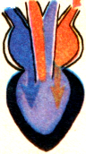  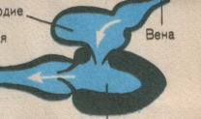  1 2  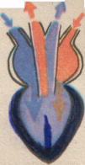  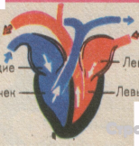  3 4  Обратимся к заданию №6 . Выполните его, определив, о каких кругах кровообращения идёт речь.  И так, если кровь начинает движение от правого желудочка и направляется к лёгким, где становится артериальной, а затем возвращается в левое предсердие, то это …  Если кровь начинает движение от левого желудочка и по артериям течёт ко всем органам, затем собирается в вены и поступает в правое предсердие, то это …  Молодцы. А теперь, если вы были внимательны на уроке, то легко справитесь со следующим заданием.  - Выходной контроль  Тестовое задание  Проверка выполнения  - Итог урока  Подходит концу наше занятие. Что нового вы узнали сегодня?  Что такое кровь?  Какие функции она выполняет?  Как усложнилась кровеносная система животных в ходе эволюции?  - Домашнее задание  Выучить п. 41, выполнить задания в тетради на печатной основе. | Вводное слово учителя  Вопросы, предлагаемые учителем, проецируются на экран  Тема урока проецируется на экран  При проверке самостоятельной работы на экране заполняется схема «Состав крови»  При проверке самостоятельной работы на экране заполняется схема «Функции крови»  Учитель формирует три группы постоянного состава  При обмене информации представитель каждой группы работает с плакатом у доски  Изображение сердца животных различных систематических групп проецируется на экран  При выполнении задания №6 текст проецируется на экран и дополняется по мере ответов учащихся.  При проверке теста ответы появляются на экране.  Вопросы для закрепления проецируются на экран  Домашнее задание проецируется на экран

ПРИЛОЖЕНИЕ К УРОКУ

Лист самоконтроля (группа №1)

Задание №1
 Работая самостоятельно с текстом § 41 (стр.218 – 219) и справочным
материалом (голубая карточка), заполните схему №1

схема №1 «Состав крови»

Кровь

Задание №2
- Работая с классом, заполните схему №2

схема №2 «Функции крови»

Функции крови

………………….. …………………. …………………..

Задание №3
 Слушая учителя, закончите определения:
➲ Артерии – это ……, несущие кровь .. ……..
- Вены – это ……, несущие кровь . …….
- Капилляры - это …… в которых происходит ……….

Задание №4
 Работая в группе с текстом учебника § 41 (стр. 215-216) и справочным материалом (жёлтая карточка) выясните особенности кровеносной системы кольчатых червей. Полученные результаты внесите в таблицу №1. Подготовьте отчёт о своей работе классу.

Таблица №1 «Кровеносная система беспозвоночных»

Животные | Тип кровеносной  системы | Сердце | Другие особенности
- Кольчатые черви

2. Моллюски

3. Членистоногие

! В ходе отчёта групп №2, №3, заполните таблицу до конца

Задание №5

 Работая в группе со справочным материалом (зелёная карточка) выясните особенности строения кровеносной системы рыб, цветом показав движение крови по сосудам (рис. 1). Полученные результаты внесите в таблицу №2 . Подготовьте отчёт о своей работе классу.

Таблица №2 Кровеносная система хордовых животных

Животные | Тип кровеносной  системы | Количество  кругов кровообращения | Сердце | Другие особенности
1. Рыбы

2. Земноводные

3.Пресмыкающиеся

4. Птицы и млекопитающие
! В ходе отчёта групп №2, №3, заполните таблицу до конца
 Сделайте вывод об эволюции кровеносной системы животных:
Таким образом, эволюция системы кровообращения шла по пути ….……………………. ………………………………………………………………………………………………………………………………………………………………………………………………………………………………………………………………………………………………………………

Лист самоконтроля (группа №2)

Задание №1
 Работая самостоятельно с текстом § 41 (стр.218 – 219) и справочным
материалом (голубая карточка), заполните схему №1

схема №1 «Состав крови»

Кровь

Задание №2
- Работая с классом, заполните схему №2

схема №2 «Функции крови»

Функции крови

………………….. …………………. …………………..

Задание №3
 Слушая учителя, закончите определения:
➲ Артерии – это ……, несущие кровь .. ……..
- Вены – это ……, несущие кровь . …….
- Капилляры - это …… в которых происходит ……….

Задание №4
 Работая в группе с текстом учебника § 41 (стр. 215-216) и справочным материалом (жёлтая карточка) выясните особенности кровеносной системы моллюсков. Полученные результаты внесите в таблицу №1. Подготовьте отчёт о своей работе классу.

Таблица №1 «Кровеносная система беспозвоночных»

Животные | Тип кровеносной  системы | Сердце | Другие особенности
- Кольчатые черви

2. Моллюски

3. Членистоногие

! В ходе отчёта групп №1, №3, заполните таблицу до конца

Задание №5

 Работая в группе со справочным материалом (зелёная карточка) выясните особенности строения кровеносной системы земноводных и пресмыкающихс1, цветом показав движение крови по сосудам (рис. 1). Полученные результаты внесите в таблицу №2 . Подготовьте отчёт о своей работе классу.

Таблица №2 Кровеносная система хордовых животных

Животные | Тип кровеносной  системы | Количество  кругов кровообращения | Сердце | Другие особенности
1. Рыбы

2. Земноводные

3.Пресмыкающиеся

4. Птицы и млекопитающие
! В ходе отчёта групп №2, №3, заполните таблицу до конца
 Сделайте вывод об эволюции кровеносной системы животных:
Таким образом, эволюция системы кровообращения шла по пути ….……………………. ………………………………………………………………………………………………………………………………………………………………………………………………………………………………………………………………………………………………………………

Лист самоконтроля (группа №3)

Задание №1
 Работая самостоятельно с текстом § 41 (стр.218 – 219) и справочным
материалом (голубая карточка), заполните схему №1

схема №1 «Состав крови»

Кровь

Задание №2
- Работая с классом, заполните схему №2

схема №2 «Функции крови»

Функции крови

………………….. …………………. …………………..

Задание №3
 Слушая учителя, закончите определения:
➲ Артерии – это ……, несущие кровь .. ……..
- Вены – это ……, несущие кровь . …….
- Капилляры - это …… в которых происходит ……….

Задание №4
 Работая в группе с текстом учебника § 41 (стр. 215-216) и справочным материалом (жёлтая карточка) выясните особенности кровеносной членистоногих. Полученные результаты внесите в таблицу №1. Подготовьте отчёт о своей работе классу.

Таблица №1 «Кровеносная система беспозвоночных»

Животные | Тип кровеносной  системы | Сердце | Другие особенности
- Кольчатые черви

2. Моллюски

3. Членистоногие

! В ходе отчёта групп №1, №2, заполните таблицу до конца

Задание №5

 Работая в группе со справочным материалом (зелёная карточка) выясните особенности строения кровеносной системы птиц и млекопитающих, цветом показав движение крови по сосудам (рис. 1). Полученные результаты внесите в таблицу №2 . Подготовьте отчёт о своей работе классу.

Таблица №2 Кровеносная система хордовых животных

Животные | Тип кровеносной  системы | Количество  кругов кровообращения | Сердце | Другие особенности
1. Рыбы

2. Земноводные

3.Пресмыкающиеся

4. Птицы и млекопитающие
! В ходе отчёта групп №1, №2, заполните таблицу до конца
 Сделайте вывод об эволюции кровеносной системы животных:
Таким образом, эволюция системы кровообращения шла по пути ….……………………. ………………………………………………………………………………………………………………………………………………………………………………………………………………………………………………………………………………………………………………

ПРОВЕРЬ СЕБЯ

№1
Прочитайте текст. Определите, о каких кругах кровообращения идёт речь:
а) Кровь начинает движение от правого желудочка и направляется к лёгким. В них она становится артериальной и возвращается в левое предсердие. Это _ _ _ _ _ _ _ круг кровообращения.

б) Кровь начинает движение от левого желудочка. По артериям она течёт ко всем органам. Затем собирается в вены и поступает в правое предсердие. Это _ _ _ _ _ _ _ круг кровообращения.

№2
Выполните тестовое задание, выбрав один ответ из четырёх.
☞ 1. Капилляры – сосуды:
а) имеющие толстые стенки; в) по которым кровь движется к сердцу;
б) в которых происходит газообмен; г) по которым кровь движется от сердца.

2. Артерии – сосуды, которые несут кровь:

а) к сердцу; в) смешанную;
б) от сердца; г) к головному мозгу.

3. Двухкамерное сердце характерно для:

а) рыб; в) пресмыкающихся;
б) земноводных; г) млекопитающих

4. К форменным элементам крови не относятся:

а) лейкоциты, в) плазма;
б) тромбоциты; г) эритроциты.

5. Лейкоциты – клетки крови, которые:

а) способны переносить газообразные вещества; в) обеспечивают свёртываемость крови;
б) выполняют защитную функцию; г) поддерживают температуру тела.

6. Один круг кровообращения характерен для:

а) рыб; в) пресмыкающихся;
б) земноводных; г) млекопитающих.

7. Незамкнутая кровеносная система характерна для:

а) рыб; в) членистоногих;
б) кольчатых червей; г) земноводных.

8. Четырёхкамерное сердце характерно для:

а) рыб; в) пресмыкающихся;
б) земноводных; г) млекопитающих

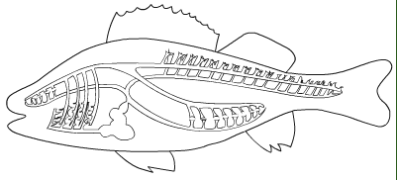

Рисунок №1

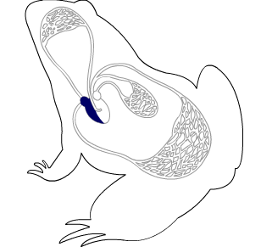

Рисунок №2
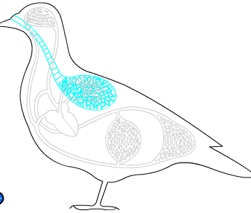

Рисунок №3
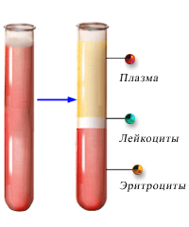
Справочный материал

Кровь представляет собой чаще всего непрозрачную жидкость, состоящую из бледно-жёлтой плазмы и клеток, которые называют форменными элементами.

Если добавить в кровь специальное вещество и предотвратить её свёртывание, то после некоторого времени отстоя кровь расслоится на три фракции.
Сверху окажется прозрачная, немного желтоватая жидкость – плазма. Она на 90 % состоит из воды, белков и минеральных солей.
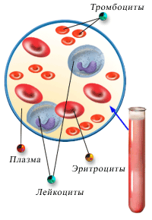
Нижняя часть пробирки – красная фракция – это осели эритроциты – клетки крови, переносящие к тканям кислород, а от тканей – углекислый газ. Именно эритроциты определяют цвет крови, т.к. они содержат особые пигменты – красящие вещества.

Тонкая белая полоска между плазмой и эритроцитами – лейкоциты – бесцветные кровяные клетки шаровидной формы, способные захватывать чужеродные тела и уничтожать их, тем самым защищая организм.

При большом увеличении в крови можно увидеть собранные в кучки мелкие образования – это тромбоциты. Они участвуют в процессе свёртывания крови, т.е. образовании сгустка, закупоривающего отверстие в повреждённом сосуде.

Кровь не только переносит газы и питательные вещества по организму и защищает его, но и поддерживает температуру тела животного.

В процессе эволюции состав крови изменился. Так у водных кольчатых червей и моллюсков кровь по составу близка к морской воде. В ней мало эритроцитов и лейкоцитов. У наземных животных их количество резко увеличивается.

Справочный материал (группа №1)

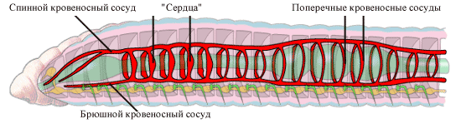
У дождевого червя, как и у всех кольчатых червей, впервые появляется кровеносная система. Она представлена спинным и брюшным сосудами, соединенными друг с другом кольцевыми сосудами. От них отходят многочисленные капилляры, несущие обогащенную кислородом кровь от кожи ко всем внутренним органам. Кровь дождевого червя красного цвета, т.к. в ней растворен дыхательный пигмент – гемоглобин. Движение крови по сосудам обеспечивают так называемые «сердца» – утолщенные поперечные кровеносные сосуды, расположенные в области глотки. В результате их сокращений по спинному сосуду кровь движется от заднего конца тела к переднему, а по брюшному – от переднего к заднему. На всем своем протяжении кровь движется только по сосудам и не попадает в полость тела. Такая кровеносная система называется замкнутой. Ее основная функция – транспорт питательных веществ, продуктов обмена и кислорода.

Таким образом, в ходе эволюции у кольчатых червей впервые появляется примитивная замкнутая кровеносная система, которая состоит из двух главных и многочисленных кольцевых сосудов, но сердца у них нет.

Справочный материал (группа№2)

У моллюсков впервые среди всех животных появляется настоящее сердце. Оно расположено на спинной стороне тела и состоит из двух предсердий и одного желудочка. Богатая кислородом кровь попадает в предсердия, а затем в желудочек, из которого по крупным сосудам поступает в полость тела. Здесь она омывает внутренние органы, отдавая им кислород и питательные вещества. После этого бедная кислородом кровь собирается в вены и попадает в органы дыхания, а из них в предсердия.
Часть своего пути кровь проделывает, минуя сосуды. Такая кровеносная система называется незамкнутой. Кровь моллюсков бесцветна, а у некоторых, например, у головоногих голубого цвета из-за пигмента, в состав которого входит медь.
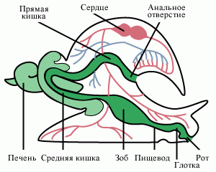

Таким образом, в ходе эволюции у моллюсков усложняется кровеносная система, появляется настоящее сердце, которое сокращаясь, выталкивает кровь в крупную артерию - аорту.

Справочный материал (группа №3)

Кровеносная система у членистоногих незамкнутая. Центральный пульсирующий орган – сердце, расположен на спинной стороне тела и имеет клапаны, которые препятствуют обратному току крови. От него отходят несколько крупных артерий, из которых кровь изливается в полость тела. Там она омывает внутренние органы, отдавая кислород и питательные вещества, и насыщается углекислым газом и продуктами обмена. Затем кровь поступает в жабры, или лёгкие, где происходит газообмен. После этого кровь попадает в расслабленное сердце. В крови членистоногих содержатся дыхательные пигменты, в состав которых входят железо, или медь. Поэтому кровь ракообразных может быть красной, или голубой. У насекомых кровь бесцветна, или имеет желтоватый оттенок.
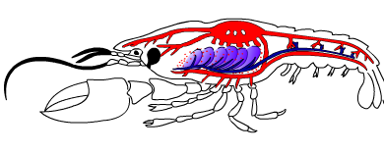

Таким образом в ходе эволюции у членистоногих усложняется кровеносная система. В их сердце появляются клапаны, увеличивается количество кровеносных сосудов.

Справочный материал (группа №1)

Как и у всех хордовых, кровеносная система рыб замкнутая. Её центральным органом является сердце, лежащее на брюшной стороне тела. От сердца отходят несколько крупных сосудов.
Сердце рыб двухкамерное. Оно состоит из предсердия и желудочка. Их мускулистые клетки поочерёдно сокращаются, обеспечивая движение крови по сосудам.
Бедная кислородом венозная кровь поступает в предсердие, а из него в желудочек. По жаберным артериям она попадает в жабры, где происходит газообмен и обогащённая артериальная кровь движется по крупным артериям к голове и вдоль позвоночника к хвосту и всем органам.
По системе капилляров кровь доставляется к органам и тканям, отдавая кислород и насыщаясь углекислым газом. Становясь венозной, она возвращается по венам в предсердие.
Следовательно, у рыб наблюдается только один круг кровообращения. В их сердце всегда находится бедная кислородом венозная кровь. Поэтому рыбы относятся к холоднокровным животным. Температура их тела непостоянна и зависит от температуры окружающей среды.

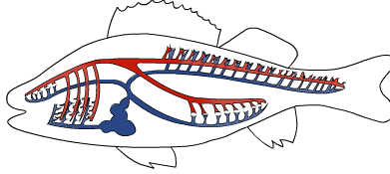

Справочный материал (группа №2)

Кровеносная система земноводных, как и у всех хордовых замкнутая. В связи с выходом на сушу у них появляется второй круг кровообращения. Сердце трёхкамерное: 2 предсердия и один желудочек. В правом предсердии находится венозная кровь, в левом – артериальная, в желудочке кровь смешивается.
Схема кровообращения выглядит следующим образом. Из лёгких обогащённая кислородом кровь попадает в левое предсердие, а из него в левую часть желудочка. Венозная кровь собирается в правом предсердии, откуда попадает в правую часть желудочка. В центральной части желудочка венозная и артериальная кровь смешиваются.
При сокращении желудочка первой в артериальные сосуды попадает венозная кровь, которая поступает в лёгкие. Там происходит газообмен и насыщенная кислородом кровь попадает в левое предсердие, а затем в желудочек. Так заканчивается малый круг кровообращения.
Смешанная кровь направляется ко всем внутренним органам и тканям. Отдав кислород, она собирается в вены и движется к правому предсердию.
Артериальная кровь из левой части желудочка попадает в сонные артерии и направляется к голове и, прежде всего к головному мозгу. В капиллярах головного мозга происходит газообмен и венозная кровь движется от головы к правому предсердию. Так заканчивается большой круг кровообращения.
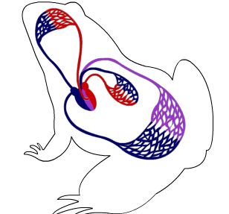

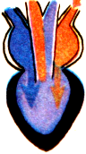

Сердце земноводного Сердце пресмыкающегося

У пресмыкающихся строение кровеносной системы схоже с земноводными, но желудочек разделён неполной перегородкой на правую и левую части. Из-за этого их венозная и артериальная кровь смешиваются слабее.
Таким образом, кровеносная система земноводных и пресмыкающихся, по сравнению с рыбами, имеет более сложное строение. Появляется второй круг кровообращения, усложняется строение сердца, но из-за того, что венозная и артериальная кровь в желудочке смешанная, обмен веществ происходит медленно, их температура тела непостоянна и зависит от температуры окружающей среды.

Справочный материал (группа №3)

Кровеносная система птиц и млекопитающих отличается незначительно. Она замкнутая, кровь движется по двум кругам кровообращения, сердце четырёхкамерное. Оно состоит из двух предсердий и двух желудочков. Венозная и артериальная кровь полностью разделены.
Схема кровообращения выглядит так. Малый круг кровообращения начинается с того, что венозная кровь из правого предсердия поступает в правый желудочек и направляется в лёгкие. Здесь в результате газообмена она насыщается кислородом и по лёгочным венам попадает в левое предсердие, а из него в левый желудочек. При сокращении желудочка артериальная кровь направляется по крупным артериям к голове, внутренним органам, конечностям. По пути она отдаёт кислород и питательные вещества и забирает углекислый газ и продукты распада, становясь венозной.
По крупным венам она возвращается в правое предсердие.

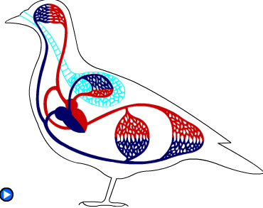

Таким образом, по сравнению с земноводными и пресмыкающимися, кровеносная система птиц и млекопитающих имеет более сложное строение. В желудочке сердца появляется полная перегородка, следовательно, сердце птиц и млекопитающих – четырёхкамерное. Венозная и артериальная кровь никогда не смешиваются, что значительно повышает обмен веществ. Благодаря этому птицы и млекопитающие имеют постоянную температуру тела и относятся к теплокровным животным.

